Урок «Человек и мир», 2 класс
Тема: Земноводные
Задачи:
- формировать представление о жабе и лягушке как особой группе животных;
- установить, как они приспособлены к условиям жизни, какую роль выполняют в природе;
- развивать критическое мышление;
- воспитывать интерес и бережное отношение к земноводным.
Оборудование: иллюстрации, схемы-опоры, карточки с заданиями, мультимедийная презентация.

Ход урока
- Организационный момент
Составление формулы успеха:
«Успех = знания + внимание + сотрудничество + терпение»
Пожелание успехов на уроке.

- Стадия ВЫЗОВА
Приём «Перепутанные логические цепочки».

лиса – нагулял жир
медведь – ходит в шубе
заяц – спит в норке
волк – утеплил шубку
белка – зарылась в норку и спит
стриж – ест засушенные грибы

– Сегодня на уроке мы будем говорить о животных, которые весной просыпаются от спячки.
– «Хорошие помощники человека», – говорят одни. «Встретишь – несчастье придёт тебе в дом», – возражают другие. «Хранительница очага!» – восклицают третьи. «Дыханием могут обезобразить», – перечат четвёртые.
- О ком идёт речь, поможет отгадать загадка:
И в лесу, и на болоте
Нас всегда везде найдёте:
На поляне, на опушке.
Мы зелёные … (лягушки).

- Стадия ОСМЫСЛЕНИЯ
– Вместе с лягушками живут их сестрицы жабы. Сегодня мы попробуем разобраться, кто же прав: защитники или обвинители жаб и лягушек. Для этого поближе с ними познакомимся. Сегодня мы будем исследователями.

Парная работа. Работа с учебником.
а) Заполнение таблицы

Лягушка | Характеристика | Жаба
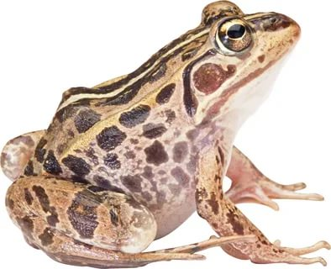 | Окраска тела  Поверхность кожи  Форма головы, Величина глаз  Форма, величина ног  Как передвигается? | 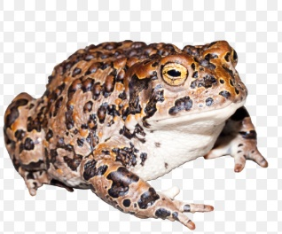

1) Окраска тела. (Серая, белая, зеленоватая, серовато-оливковая.)
2) Поверхность кожи. (Гладкая, бородавчатая, бугристая, нежная.)
3) Форма головы, величина глаз. (Заостренная, округлая, квадратная; большие, выпуклые, маленькие.)
4) Форма, величина ног. (Длинные, короткие, мощные, тонкие, толстые.)
5) Как животное передвигается? (Прыгает, ползает, плавает, скачет, летает.)

б) Составление кластера
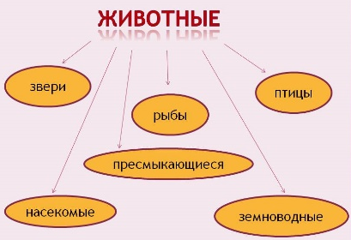
– К какой группе животных мы отнесём лягушек и жаб?
–Как вы думаете, почему их назвали земноводные (амфибии)?
– В отличие от всех остальных животных тело жабы и лягушки покрыто только голой кожей. Возникает вопрос: почему же природа так обидела жабу и лягушку? Всем одежду дала, а им нет.
– У земноводных плохо развиты лёгкие. И, чтобы обеспечить организм воздухом, животные дышат через кожу. Она всегда влажная, покрыта слизью. Эта слизь защищает животных и от микробов. Жидкость, испаряясь, охлаждает поверхность тела и защищает его от перегрева, значит, природа не обидела этих животных, а очень мудро всё устроила.
Сделаем вывод:
Земноводные – вода + суша + голая влажная кожа (на доске)

в) сравнение лягушки и жабы (работа с учебником)
1) окраска
– Какую роль выполняет окраска? (Защитную, маскировочную.)
2) соревнования по прыжкам
– Кто победит в соревнованиях по прыжкам и почему?
В связи тем, что у жабы конечности короче и толще, чем у лягушки, она передвигается медленнее. У лягушки задние конечности в три раза длиннее передних. По суше лягушка передвигается прыжками, отталкиваясь от земли сразу обеими конечностями.
Работа с учебником.
3) место обитания
4) способ питания
– Почему жабы и лягушки зимой спят? (У них нет тёплой шерсти, зимой нет насекомых – их основного корма)

- Музыкальная физкультминутка «Лягушки»
- Закрепление новых знаний
1. Работа в группах
1) Установите, чьё это меню:
а) комары, мухи, улитки, червяки, личинки стрекоз, мальки рыб
б) комары, гусеницы, слизни, жуки
2) Составьте цепи питания:
а) комар, лягушка, мальки рыб, личинка стрекозы, щука, аист, барсук, уж;
б) комар, жук, слизень, барсук, аист, жаба (Названия животных на отдельных карточках)
(После проверки задания убрать карточку жаба, лягушка.)
– Что будет, если исчезнут жабы, лягушки? Каких животных станет больше? (Больше станет насекомых-вредителей, меньше – аистов, цапель и барсуков.)
- Сделаем вывод о том, какую пользу приносят жабы и лягушки человеку?
- Какую роль выполняют в природе?
Вывод: Жабы и лягушки – хранительницы равновесия в природе.
Сравним вывод с выводом учебника.
– В некоторых местах люди занимаются выращиванием жаб. А для защиты лягушек и жаб на дорогах ставят специальные предупреждающие знаки.

2. Приём «Верите ли вы..»
Верите ли вы:
а) Лягушки могут предсказывать погоду. (Да) (Прудовые лягушки очень чувствительны к перемене погоды. Если вечером раздаётся громкое кваканье - будет хорошая погода. К непогоде лягушки квакают глухо.)
б) Лягушки могут летать. (Прыжок лягушки 60 см. Некоторые могут прыгать до 3 м.)
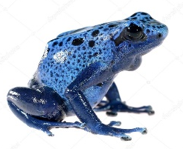
в) Лягушки и жабы помогают лётчикам. (Учёные действительно сконструировали электронную модель лягушачьего глаза. Этот прибор в аэропортах используется для обеспечения безопасности полётов самолётов.)
г) Бывают лягушки голубого цвета. (Да, действительно. На территории Беларуси можно встретить лягушку с голубым цветом кожи.)
д) Лягушкам поставлены памятники. (Да, Франция – Париж, Япония - Токио.)

V. Подведение итогов. Рефлексия.
Работа в группах.
1 группа – измените синквейн:
Земноводные
Зелёные, неуклюжие.
Прыгают, плавают, уничтожают.
Приносят пользу природе и людям.
Польза.
2 группа
– Догадайтесь, какие добрые слова можно сказать жабе и лягушке.
3 группа
– Назовите буквы с правильным ответом.
Земноводные – это животные:
а) которые живут в воде и на суше;
б) тело которых покрыто чешуйками;
в) тело которых покрыто голой влажной кожей.
– Какую роль выполняют в природе жабы и лягушки? (Хранители равновесия, защитники от животных-вредителей, неутомимые помощники человека.)
– Так кто же прав: защитники или обвинители жаб и лягушек?
– Как надо относиться к этим животным и почему?
– Со всеми заданиями мы справились. Можно ли сказать, что мы добились успеха?
– Что больше всего удивило на уроке?

VI. Домашнее задание: Составьте короткий рассказ в защиту жаб и лягушек.

